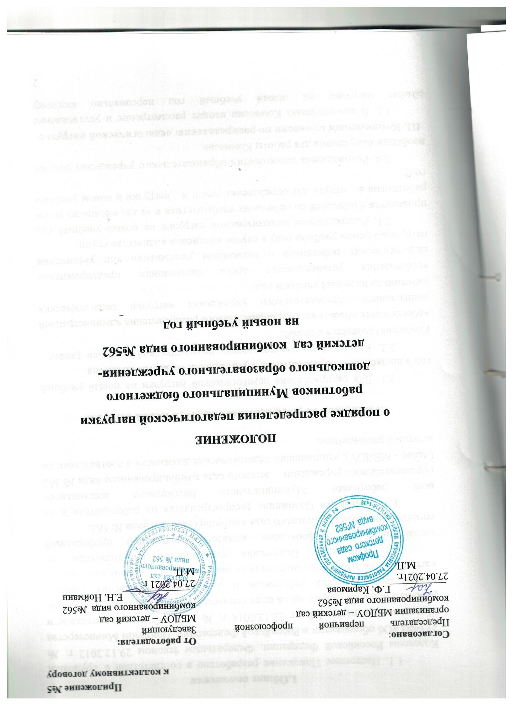

1.Общие положения
1.1. Настоящее Положение разработано в соответствии с Трудовым Кодексом Российской Федерации, Федеральным законом 29.12.2012 г. № 273-ФЗ «Об образовании в Российской Федерации», Приказом Министерства образования и науки РФ от 22.12.2014 г. № 1601 «О продолжительности рабочего времени (норме часов педагогической работы за ставку заработной платы) педагогических работников и о порядке определения учебной нагрузки педагогических работников, оговариваемой в трудовом договоре».
1.2. Настоящее Положение утверждается работодателем по согласованию с профсоюзным комитетом первичной профсоюзной организации МБДОУ - детского сада комбинированного вида № 562.
1.3. Настоящее Положение распространяется на работодателя и на всех работников Муниципального бюджетного дошкольного образовательного учреждения - детского сада комбинированного вида № 562 (далее - МБДОУ), занимающих педагогические должности в соответствии со штатным расписанием.

II. Комиссия по распределению педагогической нагрузки

2.1. Для распределения педагогической нагрузки на новый учебный год в дошкольном образовательном учреждении создаётся комиссия.
2.2. Комиссия по распределению педагогической нагрузки (далее - Комиссия) создаётся с целью:
- обеспечения объективного и справедливого распределения администрацией дошкольного образовательного учреждения нагрузки педагогических работников на новый учебный год;
- соблюдения установленного срока письменного предупреждения педагогических работников о возможном уменьшении или увеличении нагрузки в новом учебном году в случае изменения количества групп.
2.3. Распределение педагогической нагрузки на новый учебный год проводится Комиссией до окончания учебного года и за два месяца до ухода работников в отпуск для определения групп и нагрузки в новом учебном году.
2.4. Руководитель дошкольного образовательного учреждения создает необходимые условия для работы Комиссии.
III. Компетенция комиссии по распределению педагогической нагрузки
3.1. В компетенцию Комиссии входит рассмотрение и установление объёма нагрузки на новый учебный год персонально каждому педагогическому работнику дошкольного образовательного учреждения.
IV. Формирование, состав комиссии по распределению педагогической нагрузки
4.1. Комиссия создаётся на основании настоящего Положения из представителей работодателя и работников.
4.2. Представители работодателя в Комиссию назначаются руководителем дошкольного образовательного учреждения.
4.3. Представитель работников в Комиссию делегируется профсоюзным комитетом.
4.4. Решение о создании Комиссии, её персональный состав, сроки проведения комплектования, назначение председателя и секретаря Комиссии оформляются приказом руководителя дошкольного образовательного учреждения.
4.5. Председателем комиссии является руководитель дошкольного образовательного учреждения, секретарём - один из членов Комиссии.
V. Порядок работы комиссии по распределению педагогической нагрузки
5.1. Комиссия организует свою работу в форме заседаний и в установленные работодателем сроки.
5.2. Процедура комплектования может проводиться в несколько этапов (комплектование педагогических работников; работников, не прошедших комплектование в установленные сроки по уважительным причинам и т.д.).
5.3. Заседание Комиссии правомочно при участии в нём более половины её членов, председателя и секретаря Комиссии, а также представителя профсоюзного комитета.
5.4. Заседание Комиссии ведёт председатель.
5.5. Секретарь Комиссии ведёт протокол заседания Комиссии и наряду с председателем несёт ответственность за достоверность и точность ведения протокола заседания Комиссии.
5.6. Члены Комиссии обязаны принимать активное участие в рассмотрении вопросов, входящих в компетенцию Комиссии по комплектованию педагогических работников на новый учебный год.
5.7. Решения Комиссии оформляются протоколами, которые подписываются всеми членами Комиссии.
5.8. Протоколы заседаний Комиссии должны быть прошиты, страницы пронумерованы и скреплены печатью.
5.9. С результатами распределения педагогической нагрузки на новый учебный год Комиссия знакомит педагогических работников под подпись в день проведения комплектования.
5.10. На основании решения Комиссии руководитель дошкольного образовательного учреждения издаёт приказ «Об установлении объёма нагрузки педагогическим работникам на новый учебный год и закреплении групп».

- Условия и порядок распределения учебной нагрузки педагогических работников на новый учебный год
6.1. Распределение нагрузки педагогическим работникам и установление им объёма нагрузки на новый учебный год осуществляется с учётом личных заявлений педагогических работников на комплектование их на новый учебный год.
6.2. Нагрузка на новый учебный год педагогическим работникам устанавливается по согласованию с профсоюзным комитетом.
6.3. Установление нагрузки педагогическим работникам больше или меньше нормы часов, за которые выплачиваются ставки заработной платы, допускается только с их письменного согласия.
6.4. Объем нагрузки педагогических работников устанавливается исходя из количества часов по плану непрерывной образовательной деятельности, обеспеченности кадрами, других конкретных условий в данном дошкольном образовательном учреждении.
6.5. При установлении нагрузки на новый учебный год педагогическим работникам, для которых данное дошкольное образовательное учреждение является местом основной работы, сохраняется, как правило, ее объем и преемственность групп, за исключением сокращения количества групп. Объём нагрузки не может быть меньше чем на одну ставку заработной платы.
6.6. При распределении нагрузки на новый учебный год в первую очередь нагрузкой обеспечиваются работники, для которых данное дошкольное образовательное учреждение является основным местом работы. Оставшаяся нагрузка распределяется между совместителями.
6.7. За педагогическими работниками, находящимися в отпуске по уходу за ребенком или длительном отпуске, сохраняется объем нагрузки до конца отпуска.
6.8. При распределении нагрузки на новый учебный год, нагрузка педагогическим работникам, находящихся к началу учебного года в отпуске по уходу за ребенком до достижения им возраста 3 лет либо ином отпуске, устанавливается на общих основаниях, а затем временно передаётся для выполнения другим педагогическим работникам с их письменного согласия, на период нахождения работника в соответствующем отпуске.
6.9. При выходе работника из отпуска по уходу за ребенком либо иного отпуска, ему устанавливается нагрузка в объеме, имевшемся до его ухода в указанный отпуск, либо в ином объеме с его письменного согласия.
- Заключительные положения
7.1. В случае, если при распределении педагогической нагрузки были установлены основания для сокращения численности или штата работников, руководитель дошкольного образовательного учреждения сообщает в письменной форме профсоюзному комитету о принятии решения о сокращении численности или штата работников и о возможном расторжении трудовых договоров с работниками не позднее, чем за 2 месяца до начала проведения соответствующих мероприятий (если сокращения носят массовых характер, то за 3 месяца).

